PROSEDUR OPERASIONAL PENGISIAN TARGET REALISASI SASARAN

Fungsi
Prosedur ini berfungsi untuk penyediaan data rencana aksi triwulanan terhadap target realisasi sasaran tahunan Pemda yang telah ditetapkan di RKPD. Data target realisasi per triwulanan terdiri dari 3 jenis data yaitu berupa :
- Penjelasan target capaian pada setiap triwulan
- Nilai Target per satuan per indikator, dan
- Nilai Target secara prosentase per indikator.

Pelaku Operasional
Nomor | Pelaku | Fungsi
1 | Penanggungjawab/Pengeloala SAKIP Pemda | Mengelola data target realiasi sasaran Pemda per triwulanan

Prasyarat Kondisional
Beberapa prasyarat kondisional dalam Program RKPD adalah sebagai berikut:
- Sasaran Pembangunan Pemda di RKPD, berikut dengan indikator dan nilai target kinerja pada tahun yang bersangkutan telah tersedia

Proses Operasional
Berikut adalah prosedur operasional penggunaan aplikasi dalam proses pengisian target realsiasi sasaran RKPD :
- Masuk ke aplikasi Simral, dengan login sebagai pengelola SAKIP Pemda;
- Pilih SAKIP > SAKIP Pemda > Perencanaan > Target Realiasasi > Sasaran, akan tampil sebagai berikut :
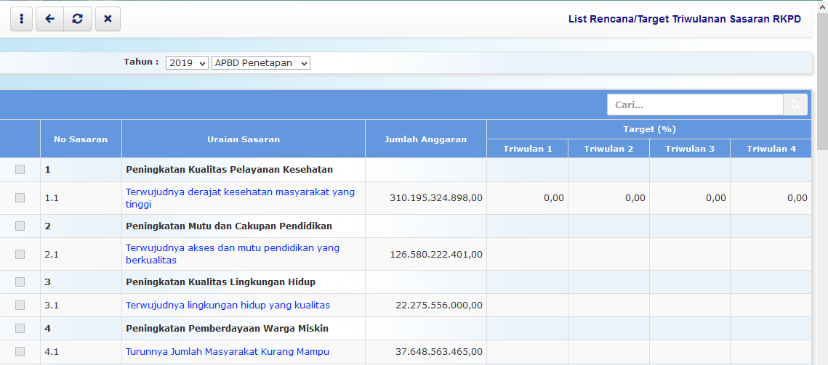
- Untuk pengisian data atau melihat lebih detail terkait target capaian masing-masing indikator sasaran, pilih uraian sasaran (klik) yang dikehendaki, maka akan ditampilkan
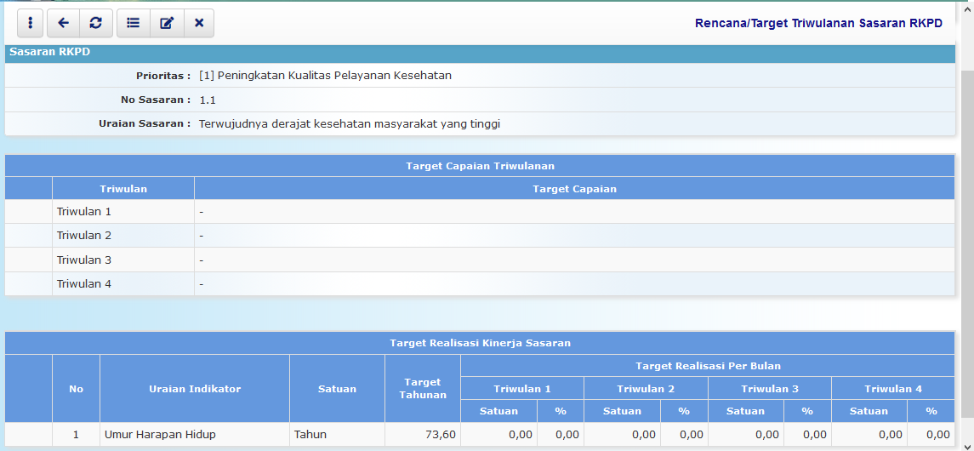
- Untuk melakukan pengisian atau perubahan data, klik tombol dan isikan data-data yang diminta
Edit
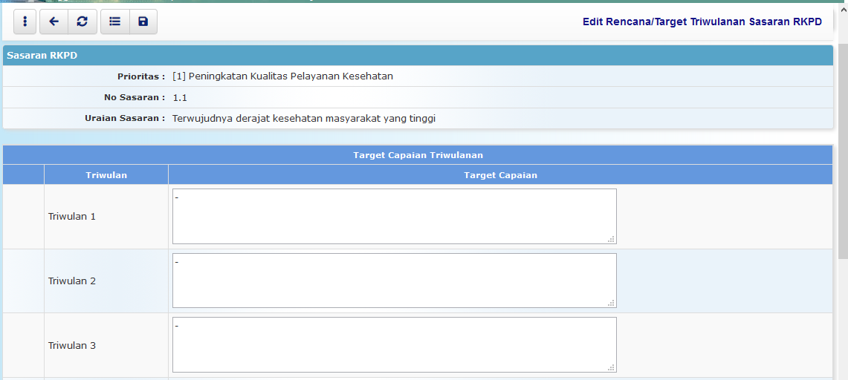
- Isikan penjelasan target capaian realisasi sasaran yang akan direncanakan pada setiap triwulan, cukup diisikan penjelasan sedangkan nilai target capaiannya diisikan tersediri di setiap indikator sasarannya.
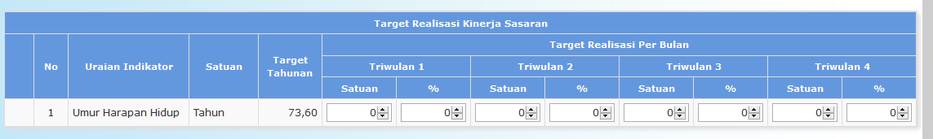
- Isikan nilai target realisasi capaian per triwulan, baik nilai target persatuan dan target secara prosentase. Nilai yang diisikan per triwulan tidak kumulatif

